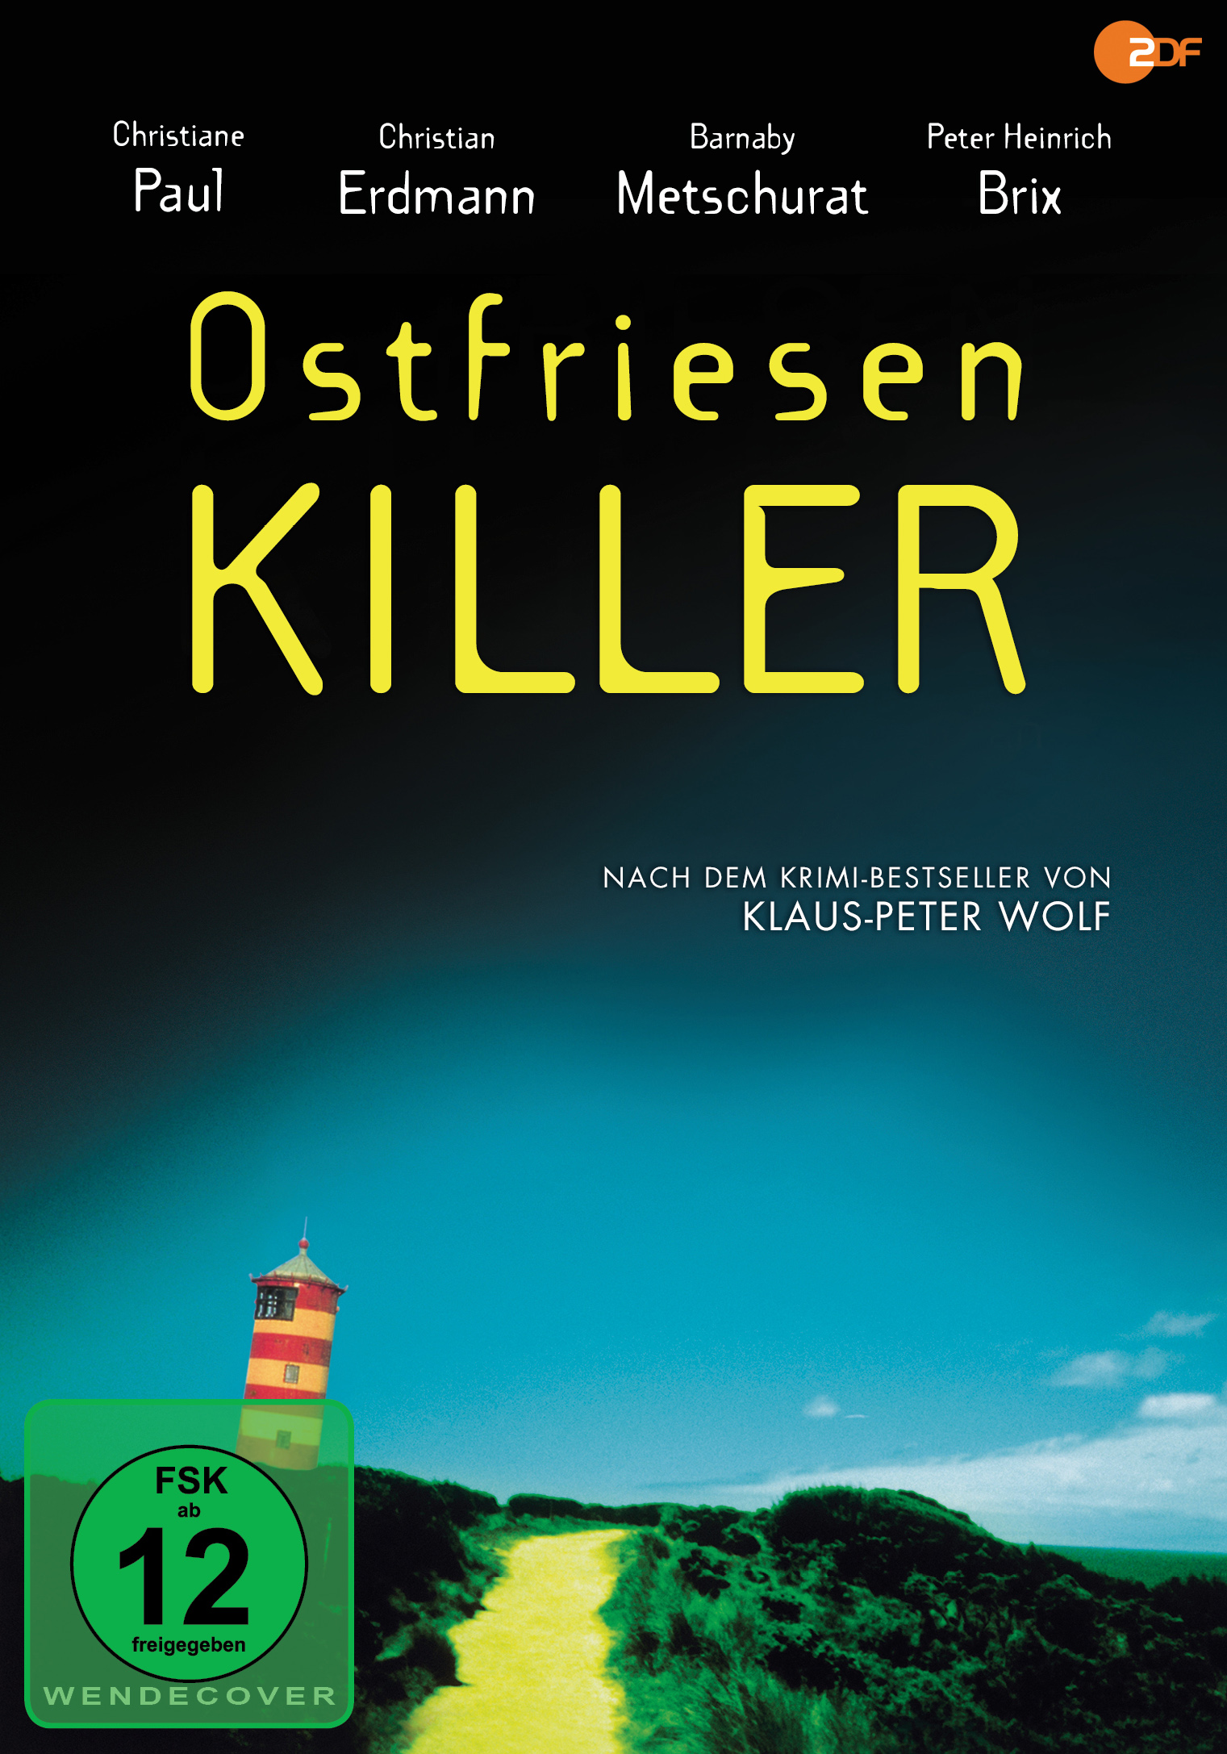 |  | Titel: | Ostfriesenkiller
 |  | Ggf. Originaltitel: | Ostfriesenkiller
 |  | Produktionsland: | Deutschland
 |  | Produktionsjahr: | 2017
 |  | Genre: | Kriminalfilm, Literaturverfilmung
 |  | Art.Nr.: | - |  | Medium: | DVD9
 |  | Art.Nr: | 1005160PDM | EAN: | 426 0428 0 5160 2
 |  | Label: | Pandastorm (Edel) | VÖ: | 22.09.2017
 |  | Barcode: | 
 |  | Laufzeit: | 89 Min.
 |  | Bildformat: | 1,78:1 / 16:9
 |  | Tonformat: | Deutsch DD 2.0 / Deutsche Hörfassung DD 2.0
 |  | FSK: | ab 12 Jahren beantragt
 |  | Untertitel: | Deutsch für Hörgeschädigte
 |  | Extras: | Originaltrailer
 |  | Trailershow: | -
Text: | Eine Serie von Mordfällen erschüttert Ostfriesland. Die mit äußerster Brutalität getöteten Opfer führen Hauptkommissarin Ann Kathrin Klaasen und ihre Kollegen Weller und Rupert zum Regenbogenverein, der sich um behinderte Menschen kümmert. Die Nerven der Mitarbeiter liegen blank, als ein weiterer Mord geschieht. Für Ann Kathrin Klaasen wird dieser Fall zu einer großen beruflichen wie menschlichen Bewährungsprobe.  In düsteren, traumhaft schönen Bildern verfilmt Regisseur Sven Bohse („Ku´damm 56“) den Bestseller-Krimi von Klaus-Peter Wolf. In den Hauptrollen brillieren Christiane Paul und Barnaby Metschurat.
Darsteller | Christiane Paul (Die Welle), Christian Erdmann, Barnaby Metschurat, Peter Heinrich Brix, Andreas Pietschmann, Alexis Salsali, Andreas Euler, Svenja Jung, Sebastian Fräsdorf, Stefan Lampadius, Uwe Bohm, Vincent Krüger, Sandra Borgmann
Regisseur: | Sven Bohse (Ku'damm 56)
Keyfacts: | Krimi-Verfilmung des Bestsellers von Klaus-Peter-Wolf - über 700.000 verkaufte Bücher von Teil 1, über 4 Millionen verkaufte Exemplare der gesamten Reihe  Quotenhit im ZDF mit 7,58 Millionen Zuschauern und 25,2% Marktanteil  Mit Christiane Paul und Barnaby Metschurat  Von „Ku´damm 56“-Regisseur Sven Bohse
Pressestimmen: | „Atmosphärisch und stark besetzt“ TV Spielfilm (Daumen hoch)  „Eine geballte Ladung Emotion“ Frankfurter Neue Presse  „Ostfriesenkiller hat nicht nur die Landschaft als eigentlichen Star, sondern auch die vielen kleinen und feinen Figuren“ Quotenmeter

